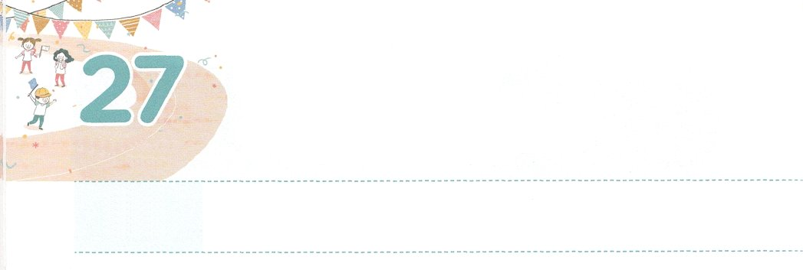

しゅなる　かみさまの　かすかな

　ほそい　こえを　きこう

**げつようび**

のあとにがあったが、のにもはおられなかった。のあとに、かすかないがあった。

**I**

**1912**

のには、にはえなくても、くようなことがきています。このをってをささげるなら、ホレブのでエリヤがいたのかすかないをくようになるでしょう。

エリヤはをりいて、りのにつきなえをけたでした。ところが、それゆえにアハブとイゼベルからをけるようになりました。ののののためにしてしくなったのです。そのとき、がエリヤをホレブのにばれました。そして、をして、のかすかないをくことができるようにされました。

のは、あったすべてのにえをすることができるなのです。は、のにをしてからのみことばをえてくださいます。そのとき、んでいるのえをつけることができます。エリヤのように、のをしましょう。そうすれば、のかすかないをくながするでしょう。また、にされているのと、されているえもることができるでしょう。のみことばですべてのえをつけるになることをります。



**きょうのみことば**

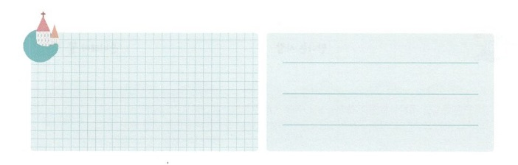

、この、のがみ、でのかすかないをいて、なをわうことができますように。きておられるイエス・キリストのおによっておりします。アーメン

**きょうのいのり**

インマヌエル教会聖日2部│　2018.3.11



　　　には、のかすかないをいたエリヤについてかれて

　　　います。どんなだったのか、（　　　）をめてしましょう。

18　しかし、わたしはイスラエルのに（　　　　　）をしておく。

これらのはみな、（　　　　）にひざをかがめず、（　　　）に

づけしなかったである。

20　エリシャはをほうっておいて、（　　　　）のあとをいかけて

ってった。「のととにづけさせてください。それから、

あなたにってきますから。」（　　　　）はにった。

「ってなさい。があなたにをしたというのか。」

21　（　　　　　）はきしてて、くびきのをり、それをし、のでそのをし、のたちにえてそれをべさせた。

それから、はって、（　　　　）についてって、にえた。

I1918,20～21

かいて

みよう

**きょうのでんどう　　　　　　　　　　う　　　　　　　　　　　　　　　　　　　　　　　　　する**

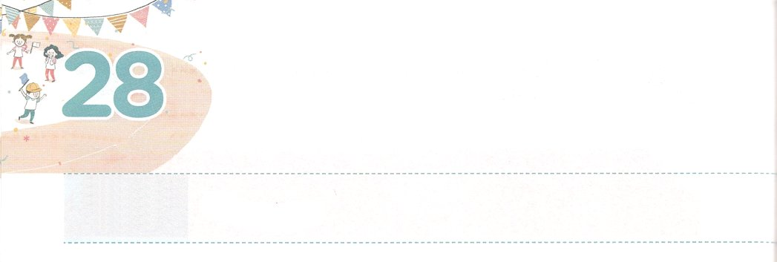

まことの　サミット

**かようび**

**Iテサロニケ**

**517**

えずりなさい。

はどんなりをしていますか。りは、にのをにささげることです。にえること、にかんだえなど、すべてをりにつなげることがもいりです。がににできること、ったこと、んだり、したこともりにつなげます。これを24りといます。いまからはじめることができます。

このように、すべてをりにつなげるをしていれば、にをささげるのもわります。がみことばをして、のみ、全てにするえをくださることをするからです。のりやのりをするに、がくださるなをけるようになります。そのようなレムナントは、にえないながかされて、まことのサミットになります。

りでまことのサミットになることは、にえないなです。みんながわかることでも、できることでもありません。いま24りにしましょう。ある、がてられたまことのサミットになっているでしょう。



**きょうのみことば**



地域集中伝道集会（クァンジュ）1講│　2018.3.13

、にえること、にかぶえのすべてをりにつながるなを、よりもまずわうことができますように。きておられるイエス・キリストのおによっておりします。アーメン

**きょうのいのり**

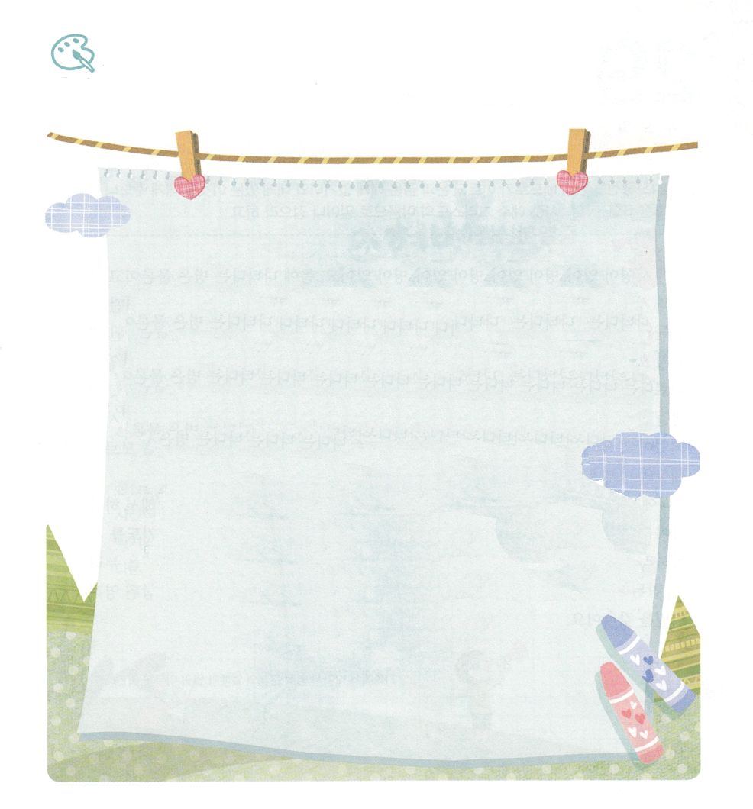

　　　　のにをぬりながら、すべてのことをりにつなげるを

くださいとめましょう

絶えず

祈りなさい

いろを

ぬろう

**きょうのでんどう　　　　　　　　　　う　　　　　　　　　　　　　　　　　　　　　　　　　する**

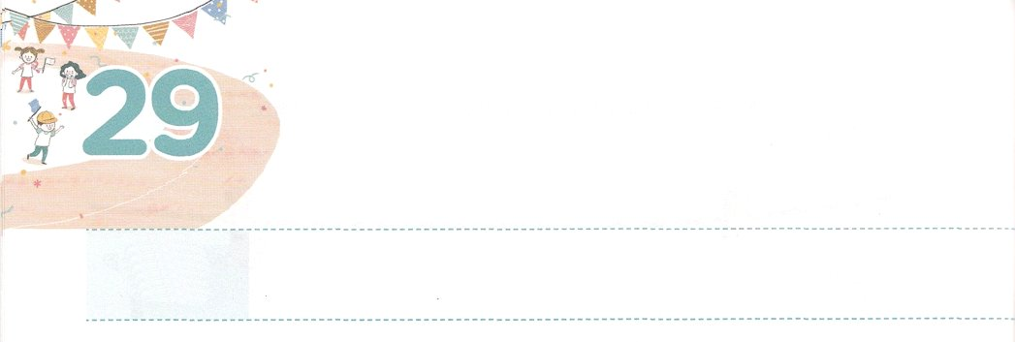

まことの　いやし

**すいようび**

すると、ペテロは、「はにはない。しかし、にあるものをげよう。ナザレのイエス・キリストのによって、きなさい」とって、

**36**

、このにきるは、いろいろなをえてきています。からだにれるはもちろん、とえもになっています。とたましいまでになってしまったもいとわれています。あるは、このを「」とびました。は、どこからまったことなのかがわからないまま、のせいで、にたいほどのしみのできています。からへとけられるしいのとじぐらい、いろいろながてきているのですが、にせないのはあとをちません。このは、はるかに、サタンのせいでかられたことをきっかけに、12のからはじまりました。にになったがたのです。ところが、はこれがであることをらず、ののでしようとします。

にもにになったをかすがくるでしょう。このにえて、がのまことのえであるをくださいました。そして、このだけをえるりをはじめなさいとわれました。そのようなだけが、ただがくださるまことのとせをわって、まことのいやしのためのなをつことができるからです。まことのいやしのために、まことのなをえましょう。



**きょうのみことば**



、こののすべてのがにになってしみのにいます。ただのみことば、ただりによってのみてくるなをえてください。きておられるイエス・キリストのおによっておりします。アーメン

**きょうのいのり**

地域集中伝道集会（クァンジュ）2講│　2018.3.13

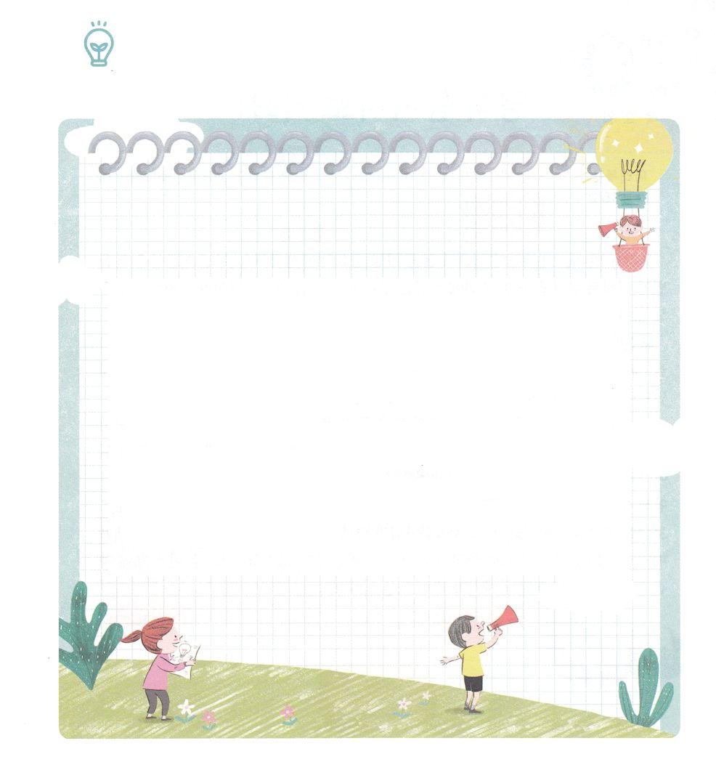

　　　　　　　　こののでは、なおすことができないについて

　　　　　　　　り、いやしとしてされるようにりを

　　　　　　　　はじめましょう。

とは、、にしんで、めちゃくちゃなことをしたり、がひどくしくなったりして、にてくことがしくなるようなをきこすことのあるです。をけてものがなかなかあらわれず、くりかえすことにより、がして、もも、とてもきなしみをけます。では、のにわせたきめかいがされるようになってきました。　　　は、とにしてながなです。

ということばは、では2002にというをして、われるようになりました。がするというのは、あまりにもだということで、されたのです。たちのやは、なひとつのに「」しているのですが、その「」のがかのにをきたすことによってきるだというでつけられました。なとわれているやのようなも、なにはそれをいでいる「（）の」がしてをきたした、なであるということを「」というはしています。

を

とう

**きょうのでんどう　　　　　　　　　　う　　　　　　　　　　　　　　　　　　　　　　　　する**

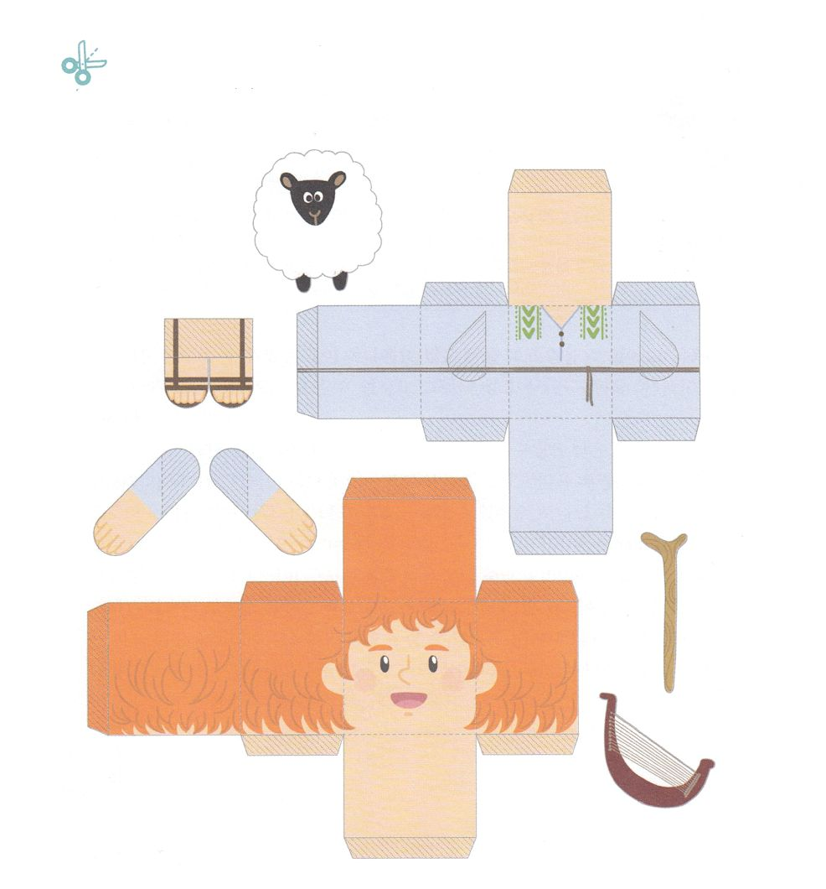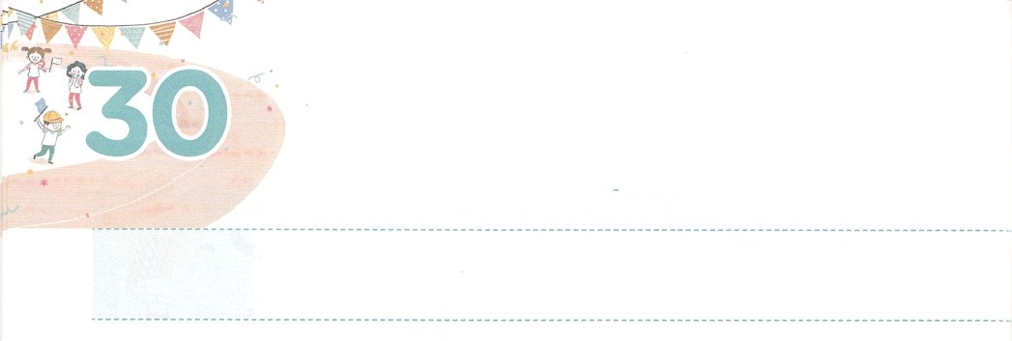

たすけが　ひつような　ところに

れいてき　ほうししゃとして　いこう！

**もくようび**

シモン・ペテロがえてった。「あなたは、けるのキリストです。」

**マタイ**

**1616**

たちがうおとなのほとんどは、おをもだとっています。あるたちは、おもうけのためにきています。たちのまわりにも、おをたくさんかせぐことがのだというだちもいでしょう。

しかし、おがあればなんでもできるというにもわらず、おではできないや、のにしむが、どんどんえてきました。ときにはもできないようなわざわいや、とにしたのためにしむだちもいます。

をれたは、キリストのえをくことができずにきています。そのため、にえないサタンと、のろいにつをもたないので、はこらざるをません。それがなのです。このようなのに、はキリストをっているをのをけるとしてんでくださり、ののをけるレムナントとしてわすことをされました。からとともにいるときにえられるまことのをけましょう。、のみことばとりでなをけるならばです。そうすれば、ある、このにっているだちをけるになっているでしょう。



**きょうのみことば**

**きょうのいのり**

、のろい、わざわい、のからキリストをじてのどもにしてくださって、ありがとうございます。をわってあかしする、になりますように。きておられるイエス・キリストのおによっておりします。アーメン

産業宣教メッセージ│2018.3.17

ワーク

　　のに、としてきたレムナントのダビデがいました。

　　ダビデのをって、もダビデのようにキリストによって

　　だちをけることをくえましょう。（りはのページをにしてください）



**きょうのでんどう　　　　　　　　　　う　　　　　　　　　　　　　　　　　　　　　　　　する**

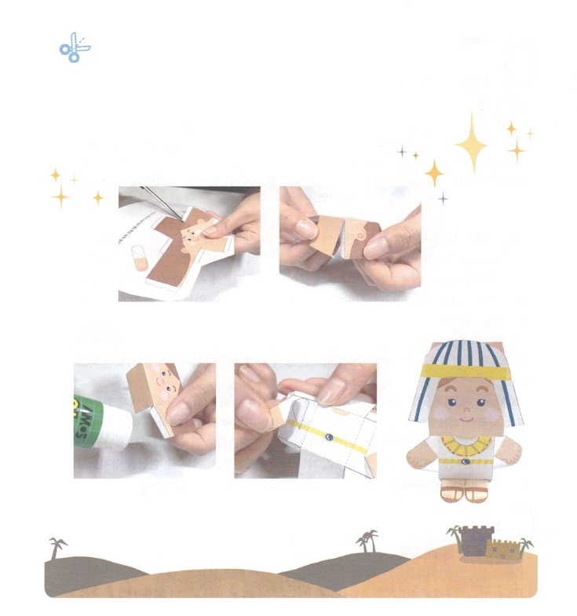

：

５のヨセフのりです。

30日にるサムエルもじりなので、にせておきます。

01　かたちをりきます　　　　　　02　とをおります

　　　03　のはいっている　　　　04　、、、を

　　　　にのりをつけて　　　　　　　　しいにはったら

　　　　はりあわせます　　　　　　　　　　できあがり！



**きょうのでんどう　　　　　　　　　　う　　　　　　　　　　　　　　　　　　　　　　　　　する**

核心訓練メッセージ│　2018.3.17

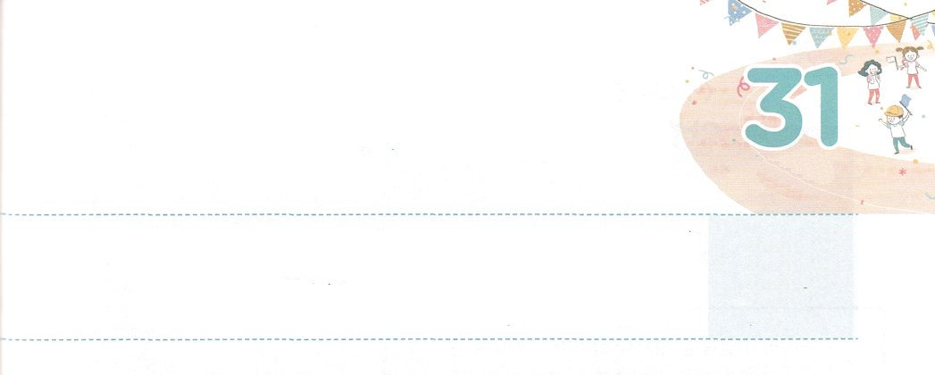

レムナントの　せいかつに

　　　　かわろう

しかし、はのないによってはとめられず、ただキリスト・イエスをじるによってとめられる、ということをったからこそ、たちもキリスト・イエスをじたのです。これは、のないによってではなく、キリストをじるによってとめられるためです。なぜなら、のないによってとめられるは、ひとりもいないからです。

**きんようび**

**ガラテヤ**

**216**

いをおでうことはできません。どんなにたくさんのおをしたとしてもわれないのです。また、のや、いによっても、われることはありません。は、いについて、がくださったみだとっています。

だれでも、キリストをしてのみわれて、われたすべてのは、のどもになります。そうすれば、サタンにって、わざわいをぎ、のをされたキリストのをけて、のどものをわうことができます。のどもであるレムナントとしてきるにわったからです。ここにもうつをつなら、さらにレムナントらしいがはじまるでしょう。それが、がくださるをけるのたしのです。これは、がくださるのみことばをって、りのにるときにけることができます。このようなレムナントは、のとをかすをわうことができます。のどもとしてしいをってくださったにしましょう。そして、のがレムナントらしくわって、のたしのによって、かになるようににりましょう。



**きょうのみことば**

、のろい、わざわい、のからキリストをじてのどもにしてくださって、ありがとうございます。をわってあかしする、になりますように。きておられるイエス・キリストのおによっておりします。アーメン

（：の「きょうのいのり」が、とまったくじりです。きょうのメッセージをって、の「きょうのいのり」をえてみましょう）

**きょうのいのり**

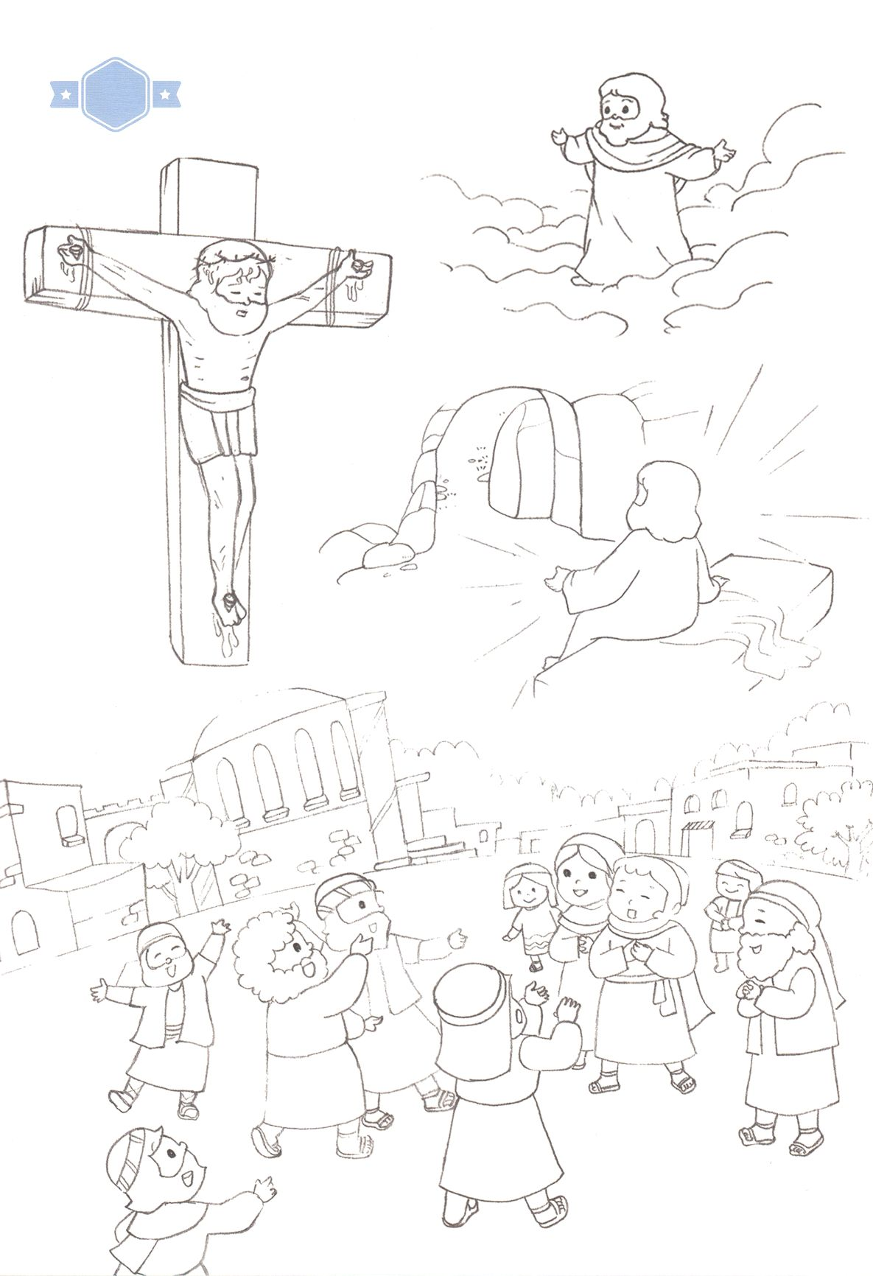

は91で、9なので、のファイルになります。